파서 삭제
등록된 파서가 더이상 필요없을 경우 삭제 기능을 사용하여 등록된 파서를 삭제할 수 있습니다.
단계 1
삭제할 파서 목록을 선택 후 삭제 버튼을 클릭합니다.
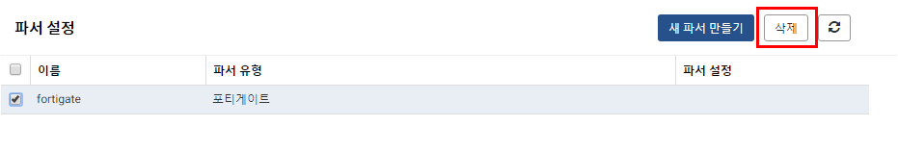
단계 2
삭제 버튼을 클릭하여 등록된 파서를 삭제합니다.
